МИНИСТЕРСТВО НАУКИ И ВЫСШЕГО ОБРАЗОВАНИЯ РОССИЙСКОЙ ФЕДЕРАЦИИ
Федеральное государственное автономное образовательное учреждение
высшего образования «Санкт-Петербургский политехнический университет
Петра Великого»
Институт компьютерных наук и кибербезопасности
Направление: 02.03.01 Математика и компьютерные науки

Основы архитектуры ЦВМ
Отчет о выполнении лабораторной работы №5
Кодирующие и декодирующие преобразователи.
Студент,
группы 5130201/30002 _____________ Путята М. А.

Руководитель _____________ Вербова Н. М.

Санкт-Петербург - 2024 г.
Цель работы:
Изучение принципов действия цифро-аналоговых и аналого-цифровых
преобразователей.
Методика:
Часть I.
В первой части лабораторной работы был синтезирован АЦП параллельного преобразования на 2 разряда.
Метод параллельного или мгновенного преоборазования подразумевает сравнение входного сигнала одновременно со всеми пороговыми уровнями с помощью компараторов, смещѐнных по уровню опорного сигнала на один младший значащий разряд относительно друг друга. Смещение обеспечивается за счѐт использования прецизионного резистивного делителя.
При подаче аналогового сигнала на вход АЦП компараторы, смещѐнные выше уровня входного сигнала, имеют на выходе логический ноль, а смещѐнные ниже этого уровня – логическую единицу.
Сигналы с выходов компараторов через D триггеры подаются на комбинационную схему - приоритетный дешифратор. По таблице 1 были составлены переключательные функции для состояний приоритетного дешифратора:
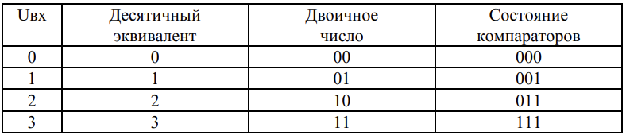
Таблица 1. Состояния приоритетного дешифратора.
Поразрядый выход:
Y₀ = x₀x’₁x’₂ V x₀x₁x₂ ₌x₀(x’₁x’₂V x₁x₂);
Y₁ = x’₀x₁x₂ V x₀x₁x₂ ₌( x’₀ V x₀ ) x₁x₂=x₁x_{2 .}
Схема АЦП параллельного преобразования:
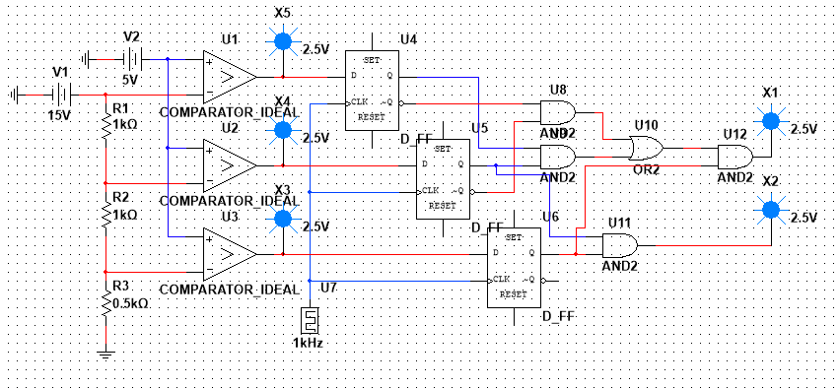
Часть II.
В первой части лабораторной работы был синтезирован АЦП последовательного приближения на 2 разряда.
Метод последовательного приближения — это метод, основанный на аппроксимации входного сигнала двоичным кодом и последующей проверке правильности этой аппроксимации для каждого разряда кода до тех пор, пока не будет достигнуто наилучшее приближение.
На каждом этапе наиболее хорошо аппроксимированное значение хранится в регистре последовательного приближения. Компаратор сравнивает выходной сигнал ЦАП с входным напряжением и выдает контроллеру команду сброса значения СЗР, если первоначальная оценка превышает величину входного сигнала, если же это условие не выполняется, то остается установленное значение. В следующем такте контроллер устанавливает в единичное значение следующий разряд, и снова, исходя из уровня входного сигнала, компаратор сбрасывает или оставляет установленным данный разряд.
В случае n-разрядного ЦАП значение напряжения е в такой схеме определяется как
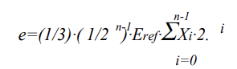
Схема АЦП последовательного приближения с ЦАП в которой используется так называемая R-2R резисторная матрица лестничного типа:
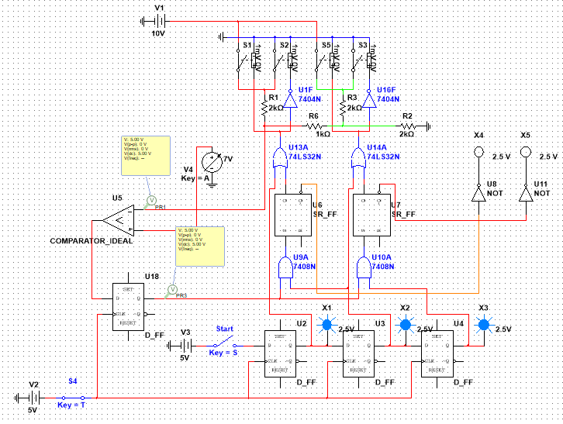
Вывод: в ходе выполнения лабораторной работы были изучены принципы работы цифро-аналогового преобразования и аналого-цифровое преобразования. Также были синтезированы схемы АЦП параллельного преобразования и АЦП последовательного приближения.

